GLPI
Índex
GLPI 3
Requisits previs 3
1. Prepara el sistema 3
1.1. Instal·la Apache, PHP i extensions necessàries 3
1.2. Instal·la MariaDB 4
2. Crea la base de dades de GLPI 5
3. Descarrega i desplega GLPI 6
3.1. Estructura de directoris recomanada 6
3.2. Permisos 7
4. Configuració del servidor web Apache 7
4.1. Certificat SSL autosignat per a glpi.thos.local 7
Genera el certificat 8
4.2. Crea la configuració HTTPS 8
4.4. Crea la configuració HTTP (redirecció) 9
4.5. Habilita els mòduls i els llocs 9
4.6. Cookies 10
4.7. Reinicia Apache 10
4.8. Avís del navegador per certificat no confiat 10
5. Assistent d’instal·lació web 11
6. Configuració de tasques automàtiques (cron) 19
7. Connexió amb OCS Inventory 19
7.1. Requisits previs 19
7.2. Instal·lació del connector OCS Inventory NG 19
7.3. Configuració de la connexió amb el servidor OCS 20
7.4. Regles d’importació 22
7.5. Procés d’importació 22
7.6. Sincronització automàtica 23
8. Configuració dels usuaris des d’LDAP 24
8.1. Comprovació prèvia 24
8.2. Configuració del directori LDAP a GLPI 24
8.3. Test de connexió 25
8.4. Mapatge d’atributs 26
8.5. Importació d’usuaris 27
8.6. Sincronització automàtica i grups 29
8.7. Resolució de problemes habituals 29
9. Resum final 29

GLPI
GLPI (Gestionnaire Libre de Parc Informatique) és una eina lliure de gestió de serveis TI (ITSM) que permet portar l’inventari d’equips, la gestió d’incidències, els actius de programari i molt més. En aquest document es mostra com instal·lar GLPI en un servidor Ubuntu 26.04 LTS, com connectar-lo amb OCS Inventory per automatitzar l’inventari de màquines, i com configurar l’autenticació i la importació d’usuaris des d’un servidor LDAP.

Figura 1: GLPI Logo

Requisits previs
- Servidor amb Ubuntu Server 26.04 LTS instal·lat i actualitzat.
- Mínim 2 CPU i 2 GB de RAM (recomanat 4 GB en entorns amb diversos usuaris).
- Accés root o usuari amb privilegis sudo.
- Un nom de domini o, com a mínim, una IP fixa per al servidor.
- Connexió a Internet per descarregar paquets.

1. Prepara el sistema
Actualitza la llista de paquets
sudo apt update
Actualitza el sistema
sudo apt upgrade

1.1. Instal·la Apache, PHP i extensions necessàries
GLPI necessita PHP 8.2 o superior. Ubuntu 26.04 LTS ja inclou PHP 8.5 als seus dipòsits oficials, per la qual cosa no cal afegir dipòsits externs.
sudo apt install apache2 \
php php-cli php-common php-curl php-gd php-ldap php-mysql \
php-xmlrpc php-xml php-mbstring php-bcmath php-intl php-zip \
php-redis php-bz2 php-apcu php-soap libapache2-mod-php php-cas
💡 NOTA
php-ldap és imprescindible per a la integració amb LDAP que es configurarà més endavant, i php-soap/php-cas per a funcionalitats addicionals d’autenticació i API.

1.2. Instal·la MariaDB
sudo apt install mariadb-server
Un cop instal·lat, assegura’l:
sudo mariadb-secure-installation
Respon afirmativament a totes les preguntes (establir contrasenya root, eliminar usuaris anònims, desactivar accés remot de root, eliminar la base de dades de test i recarregar privilegis).
NOTE: MariaDB is secure by default in Debian. Running this script is
useless at best, and misleading at worst. This script will be
removed in a future MariaDB release in Debian. Please read
/usr/share/doc/mariadb-server/README.Debian.gz for details.

Enter root user password or leave blank:

Enter current password for root (enter for none):
OK, successfully used password, moving on...

Setting the root password or using the unix_socket ensures that nobody
can log into the MariaDB root user without the proper authorisation.

You already have your root account protected, so you can safely answer 'n'.

Switch to unix_socket authentication [Y/n]
Enabled successfully (or at least no errors was emitted)!
Reloading privilege tables..
... Success!

You already have your root account protected, so you can safely answer 'n'.

Change the root password? [Y/n]
New password:
Re-enter new password:
Password updated successfully!
Reloading privilege tables..
... Success!

By default, a MariaDB installation has an anonymous user, allowing anyone
to log into MariaDB without having to have a user account created for
them. This is intended only for testing, and to make the installation
go a bit smoother. You should remove them before moving into a
production environment.

Remove anonymous users? [Y/n]
SQL executed without errors!
The operation might have been successful, or it might have not done anything.

Normally, root should only be allowed to connect from 'localhost'. This
ensures that someone cannot guess at the root password from the network.

Disallow root login remotely? [Y/n]
SQL executed without errors!
The operation might have been successful, or it might have not done anything.

By default, MariaDB comes with a database named 'test' that anyone can
access. This is also intended only for testing, and should be removed
before moving into a production environment.

Remove test database and access to it? [Y/n]
- Dropping test database...
SQL executed without errors!
The operation might have been successful, or it might have not done anything.
- Removing privileges on test database...
SQL executed without errors!
The operation might have been successful, or it might have not done anything.

Reloading the privilege tables will ensure that all changes made so far
will take effect immediately.

Reload privilege tables now? [Y/n]
... Success!

Cleaning up...

All done! If you've completed all of the above steps, your MariaDB
installation should now be secure.

Thanks for using MariaDB!
Activa i arrenca els serveis:
sudo systemctl enable --now apache2 mariadb
Comprova que estiguin actius
systemctl is-active apache2 mariadb
Ambdós haurien de mostrar active.

2. Crea la base de dades de GLPI
Accedeix a MariaDB com a root:
sudo mysql -u root -p
I executem dins de la consola SQL:
CREATE DATABASE glpi;
GRANT ALL PRIVILEGES ON glpi.* TO usuari@localhost IDENTIFIED BY 'una_contrasenya_segura';
GRANT SELECT ON mysql.time_zone_name TO usuari@localhost;
FLUSH PRIVILEGES;
EXIT;
📌 IMPORTANT
Substitueix una_contrasenya_segura per una contrasenya forta i guarda-la, ja que la necessitaràs al punt 5 durant la instal·lació amb l’assistent.
El permís sobre mysql.time_zone_name permet que GLPI gestioni correctament les zones horàries, ja que és una eina pensada per a equips distribuïts arreu del món. Si la taula de zones horàries de MySQL/MariaDB no està carregada, es pot carregar amb:
sudo mysql_tzinfo_to_sql /usr/share/zoneinfo | sudo mysql -u root -p mysql

3. Descarrega i desplega GLPI
Descarrega l’última versió estable des del dipòsit oficial de GitHub (en el moment d’escriure aquest document, la 11.0.8). Pots consultar la versió més recent a https://github.com/glpi-project/glpi/releases
wget -c https://github.com/glpi-project/glpi/releases/download/11.0.8/glpi-11.0.8.tgz
Descomprimeix al document root per defecte d’Apache.
sudo tar -xvzf glpi-11.0.8.tgz -C /var/www/html/
Esborra el fitxer descarregat.
rm glpi-11.0.8.tgz

3.1. Estructura de directoris recomanada
Des de la versió 10, la documentació oficial de GLPI recomana separar la configuració, els fitxers de dades i els registres de fora del directori web públic, per motius de seguretat.
Crea les carpetes:
sudo mkdir -p /etc/glpi /var/lib/glpi /var/log/glpi
Mou els fitxers de dades.
sudo mv /var/www/html/glpi/files /var/lib/glpi
Crea el fitxer local_define.php que redirigeix cap a /etc/glpi (aquest és l’únic fitxer que GLPI necessita trobar al webroot per saber on és la resta):
sudo nano /var/www/html/glpi/config/local_define.php
Contingut (stub dins del webroot):
<?php
define('GLPI_CONFIG_DIR', '/etc/glpi');
if (file_exists(GLPI_CONFIG_DIR . '/local_define.php')) {
require_once GLPI_CONFIG_DIR . '/local_define.php';
}
Crea ara el fitxer local_define.php real a /etc/glpi/, amb la resta de rutes (aquest no és visible des del web):
sudo nano /etc/glpi/local_define.php
Contingut:
<?php
define('GLPI_VAR_DIR', '/var/lib/glpi');
define('GLPI_DOC_DIR', GLPI_VAR_DIR);
define('GLPI_CACHE_DIR', GLPI_VAR_DIR . '/_cache');
define('GLPI_CONFIG_DIR', '/etc/glpi');
define('GLPI_LOG_DIR', '/var/log/glpi');

3.2. Permisos
Modifica el propietari de les carpetes.
sudo chown -R www-data:www-data /var/www/html/glpi /etc/glpi /var/lib/glpi /var/log/glpi
Modifica els permisos de la carpeta.
sudo chmod -R 755 /var/www/html/glpi
Dona permís a Apache per escriure a les carpetes
sudo mkdir -p /etc/systemd/system/apache2.service.d
sudo tee /etc/systemd/system/apache2.service.d/override.conf > /dev/null << 'EOF'
[Service]
ReadWritePaths=/var/log/apache2 /var/cache/apache2/mod_cache_disk /etc/glpi /var/lib/glpi /var/log/glpi
EOF

4. Configuració del servidor web Apache

4.1. Certificat SSL autosignat per a glpi.thos.local
Atès que GLPI gestiona credencials d’usuari (i, més endavant, l’autenticació contra LDAP), és molt recomanable servir-lo sempre sobre HTTPS, encara que sigui amb un certificat autosignat dins d’una xarxa interna o de centre educatiu sense un nom de domini públic.

Genera el certificat
Genera un certificat autosignat vàlid durant 825 dies (límit habitual acceptat per navegadors moderns) amb el Common Name (CN) corresponent al nom del servidor.
sudo openssl req -x509 -nodes -days 825 -newkey rsa:4096 \
-keyout /etc/ssl/private/glpi.thos.local.key \
-out /etc/ssl/certs/glpi.thos.local.crt \
-subj "/C=ES/ST=Barcelona/L=Mataro/O=IES Thos i Codina/OU=ASIX/CN=glpi.thos.local" \
-addext "subjectAltName=DNS:glpi.thos.local"
L’extensió subjectAltName (SAN) és necessària perquè els navegadors moderns (Chrome, Firefox) ja no validen certificats que només especifiquin el nom al camp CN; cal que el SAN inclogui el mateix nom de domini.
Restringeix els permisos de la clau privada.
sudo chmod 600 /etc/ssl/private/glpi.thos.local.key
Canvia el propietari de les claus.
sudo chown root:root /etc/ssl/private/glpi.thos.local.key
sudo chown root:root /etc/ssl/certs/glpi.thos.local.crt

4.2. Crea la configuració HTTPS
sudo nano /etc/apache2/sites-available/glpi-ssl.conf
<VirtualHost *:443>
ServerAdmin webmaster@localhost

ServerName glpi.thos.local
DocumentRoot /var/www/html/glpi/public
<Directory /var/www/html/glpi/public>
Require all granted
RewriteEngine On
RewriteCond %{HTTP:Authorization} ^(.+)$
RewriteRule .* - [E=HTTP_AUTHORIZATION:%{HTTP:Authorization}]
RewriteCond %{REQUEST_FILENAME} !-f
RewriteRule ^(.*)$ index.php [QSA,L]
</Directory>

ErrorLog ${APACHE_LOG_DIR}/error.log
CustomLog ${APACHE_LOG_DIR}/access.log combined

SSLEngine on

SSLCertificateFile /etc/ssl/certs/glpi.thos.local.crt
SSLCertificateKeyFile /etc/ssl/private/glpi.thos.local.key

<FilesMatch "\.(?:cgi|shtml|phtml|php)$">
SSLOptions +StdEnvVars
</FilesMatch>
<Directory /usr/lib/cgi-bin>
SSLOptions +StdEnvVars
</Directory>
</VirtualHost>

4.4. Crea la configuració HTTP (redirecció)
Crea un fitxer de configuració de virtual host específic per a GLPI. El DocumentRoot ha d’apuntar al directori public/, que és l’arrel pública segura de GLPI 10/11:
sudo nano /etc/apache2/sites-available/glpi.conf
<VirtualHost *:80>
ServerName glpi.thos.local
Redirect permanent / https://glpi.thos.local/
</VirtualHost>

4.5. Habilita els mòduls i els llocs
Comprova la sintaxi
sudo apache2ctl configtest
Resposta esperada:
Syntax OK
Activa els mòduls necessaris:
sudo a2enmod rewrite headers ssl
Resposta:
Enabling module rewrite.
Enabling module headers.
Considering dependency mime for ssl:
Module mime already enabled
Considering dependency socache_shmcb for ssl:
Enabling module socache_shmcb.
Enabling module ssl.
See /usr/share/doc/apache2/README.Debian.gz on how to configure SSL and create self-signed certificates.
To activate the new configuration, you need to run:
systemctl restart apache2
Activa els llocs
sudo a2ensite glpi.conf glpi-ssl.conf
Resposta:
Enabling site glpi.
Enabling site glpi-ssl.
To activate the new configuration, you need to run:
systemctl reload apache2
Si l’eina de tallafocs ufw està activa, obre també el port HTTPS:
sudo ufw allow 'Apache Full'
Resposta esperada:
Rules updated
Rules updated (v6)

4.6. Cookies
Cal indicar a PHP que les cookies de sessió només s’enviïn per connexions xifrades:
sudo nano /etc/php/8.5/apache2/php.ini
Busca la línia (normalment ja hi és, comentada o a 0): session.cookie_secure = 0, i canvia-la a:
session.cookie_secure = 1

4.7. Reinicia Apache
Com que has modificat el fitxer de configuració font d’apache2.service cal que executis systemctl daemon-reload per tornar a carregar les unitats.
sudo systemctl daemon-reload
Reinicia Apache
sudo systemctl restart apache2.service
✅ CONSELL
Si l’Apache permet l’accés directe a /var/www/html/glpi/ (sense passar per public/), l’assistent d’instal·lació mostrarà l’avís “Web server root directory configuration is not safe”. Assegura’t que el DocumentRoot apunta exclusivament a public/.

4.8. Avís del navegador per certificat no confiat
En tractar-se d’un certificat autosignat (no emès per una entitat certificadora reconeguda), els navegadors mostraran un avís de seguretat (“La connexió no és privada” o similar) la primera vegada que s’accedeixi a https://glpi.thos.local/. Això és normal i esperat en aquest escenari; cal acceptar l’excepció de seguretat per continuar.
Per evitar aquest avís a tots els equips de l’organització, es pot distribuir el fitxer glpi.thos.local.crt com a certificat de confiança mitjançant una política de grup (Active Directory) o gestió centralitzada de certificats, en lloc de canviar a un certificat emès per una CA pública.
També tens l’alternativa de crear una Autoritat de Certificació privada amb OpenSSL

5. Assistent d’instal·lació web
Obre un navegador i accedeix a:
https://glpi.thos.local/
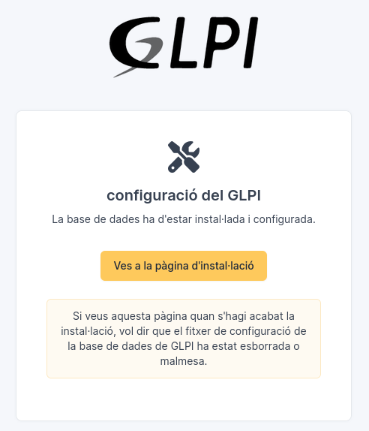
Figura 2: Configuració de GLPI
L’assistent guiarà els passos següents:
1 - Selecció d’idioma: triar Català o Castellà segons preferència.

Figura 3: Tria l’idioma
2 - Llicència: acceptar els termes GPL.
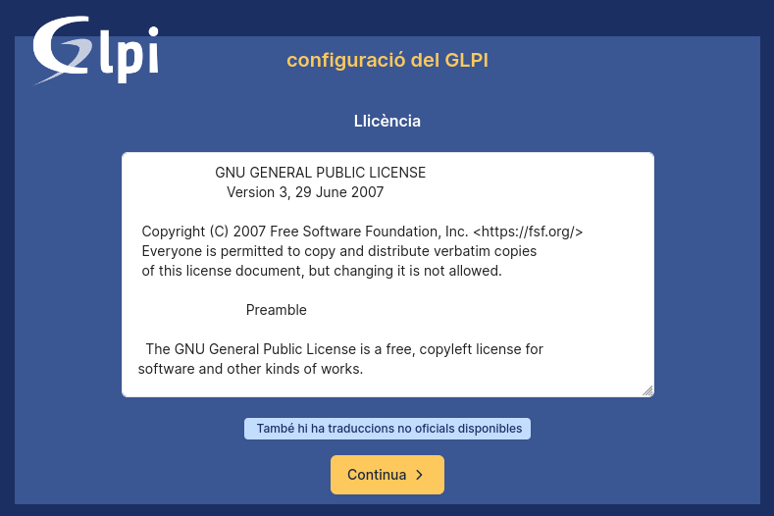
Figura 4: Llicència
3 - Tipus d’instal·lació: triar Instal·lació (no Actualització).
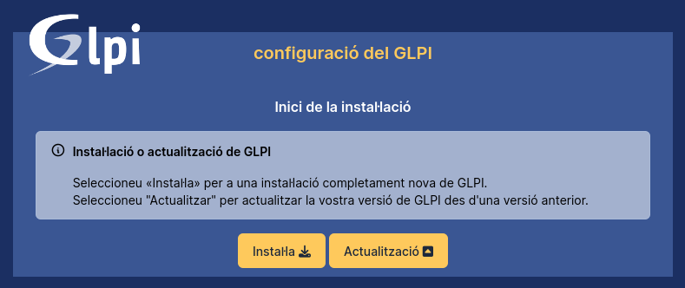
Figura 5: Inici de la instal·lació
4 - Comprovació de requisits: verifica que totes les extensions PHP necessàries estan instal·lades (si manqués alguna, l’assistent ho indicarà).
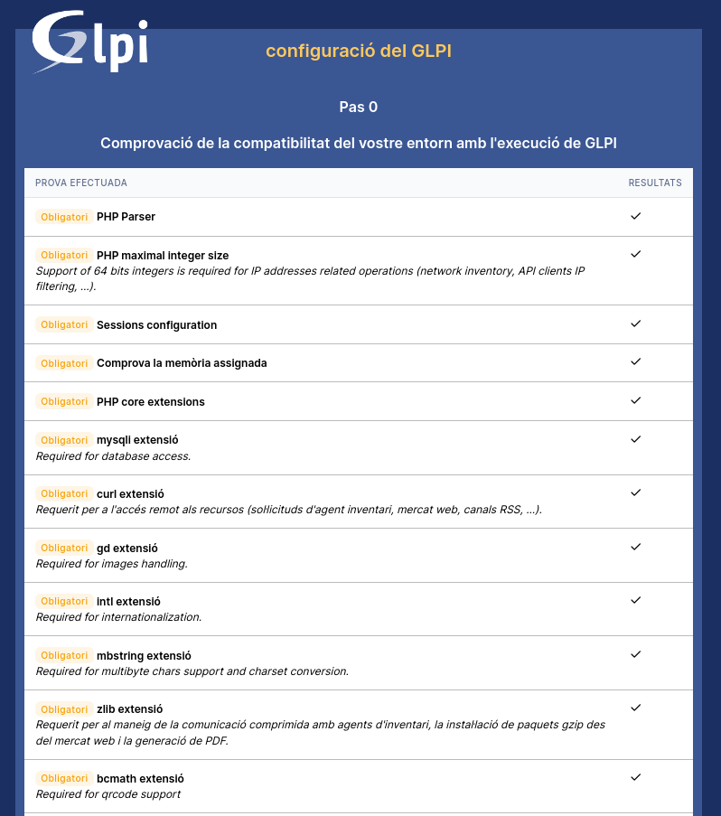
Figura 6: Requisits PHP 1/2

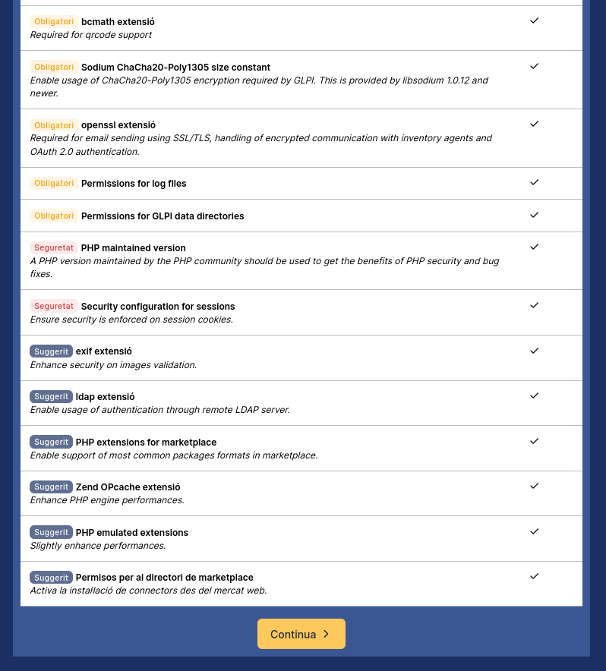
Figura 7: Requisits PHP 2/2
5 - Configuració de la connexió a la base de dades:
Servidor SQL: localhost
Usuari SQL: usuari
Contrasenya: una_contrasenya_segura # Definida a l'apartat 2.
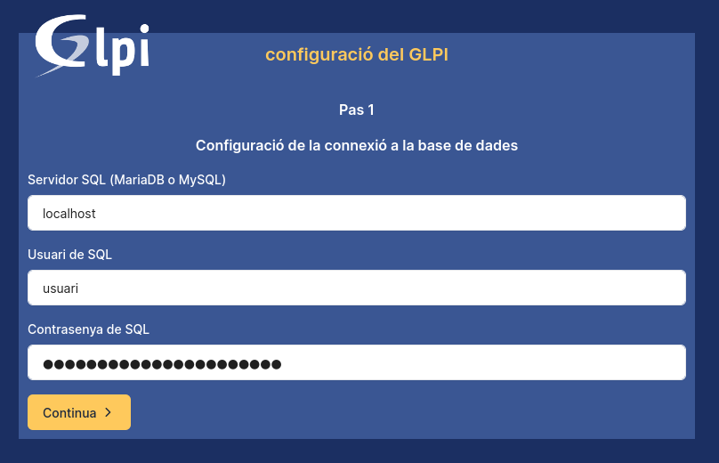
Figura 8: Connexió a la BBDD
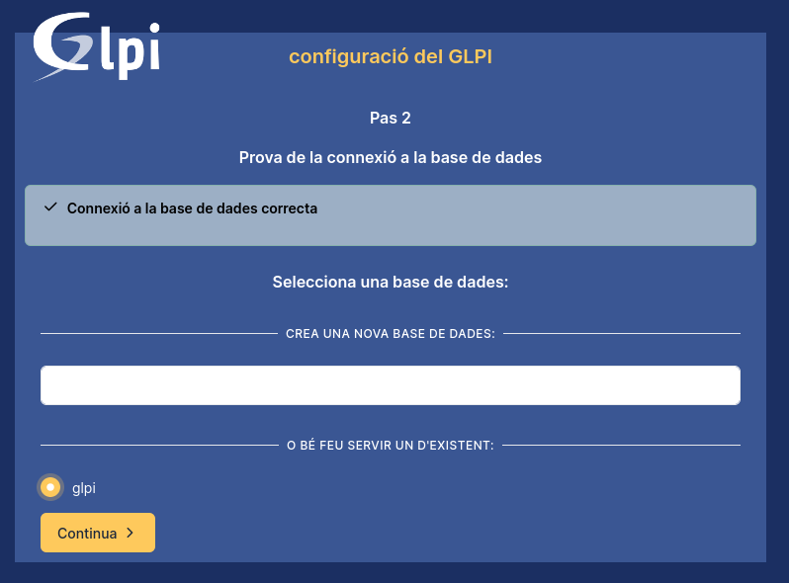
Figura 9: Prova de la connexió a la BBDD
6 - Inicialització de la base de dades
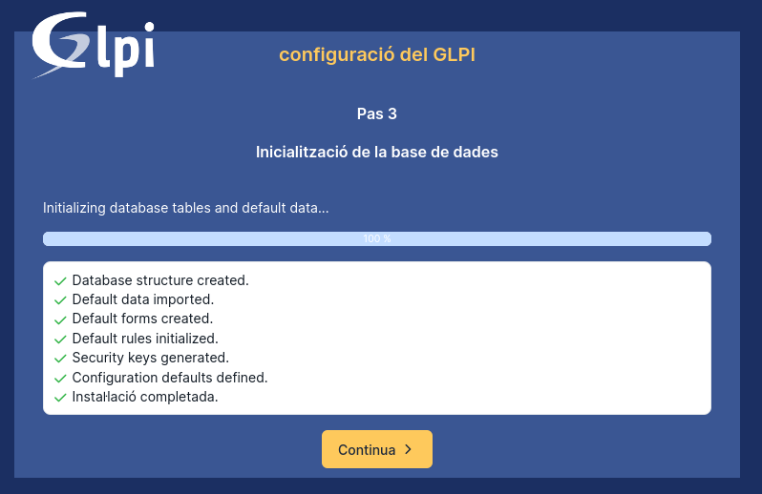
Figura 10: Inicialització de la base de dades
7 - Estadístiques
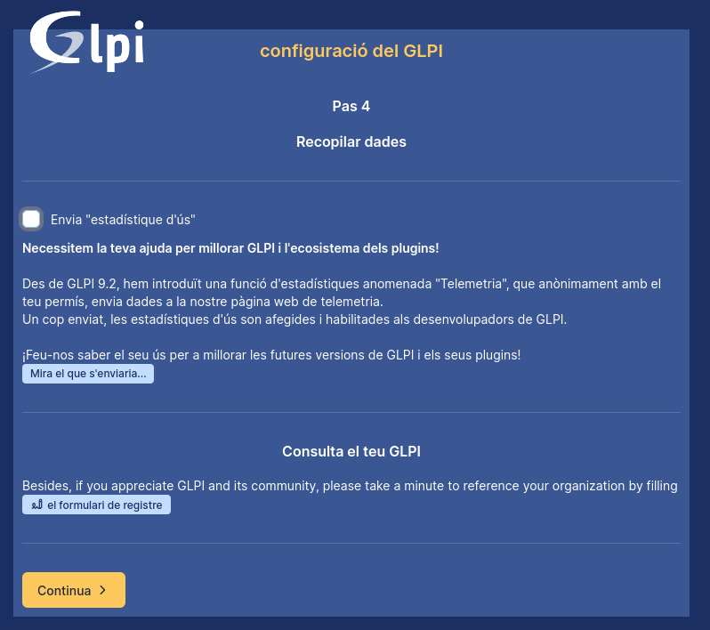
Figura 11: Estadístiques
8 - Possibilitat d’acollir-se al servei comercial
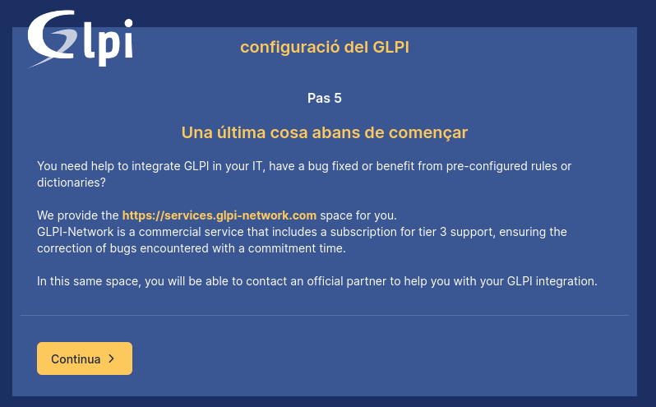
Figura 12: Servei comercial
9 - Resum i instal·lació: revisar i prémer Instal·lar.
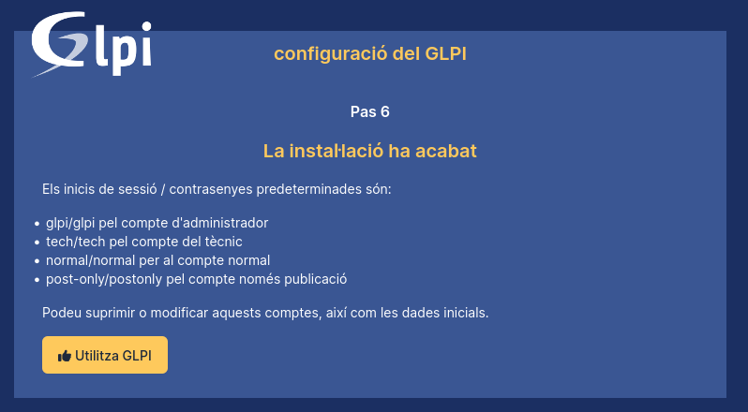
Figura 13: Instal·lació finalitzada
10 - Accés amb les credencials: glpi / glpi
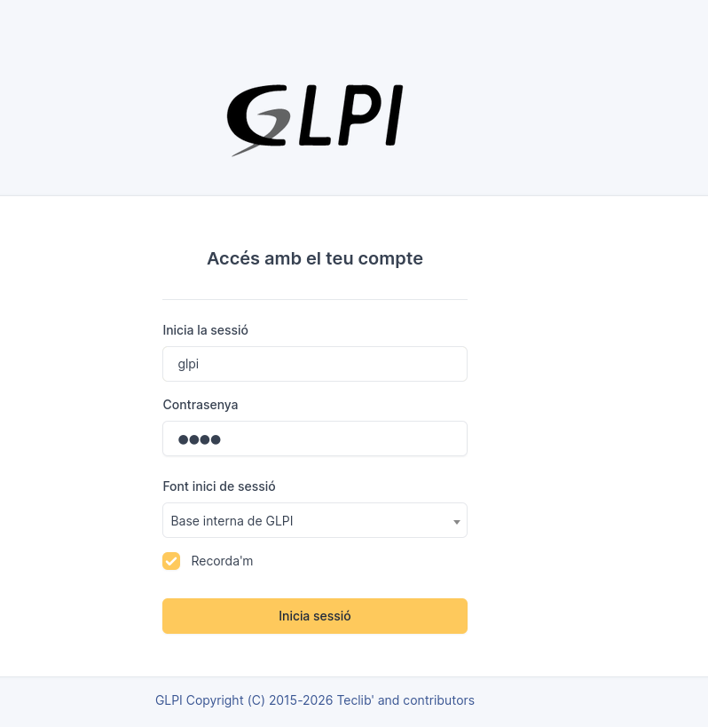
Figura 14: Accés com a Super-Admin
11 - Tauler de control
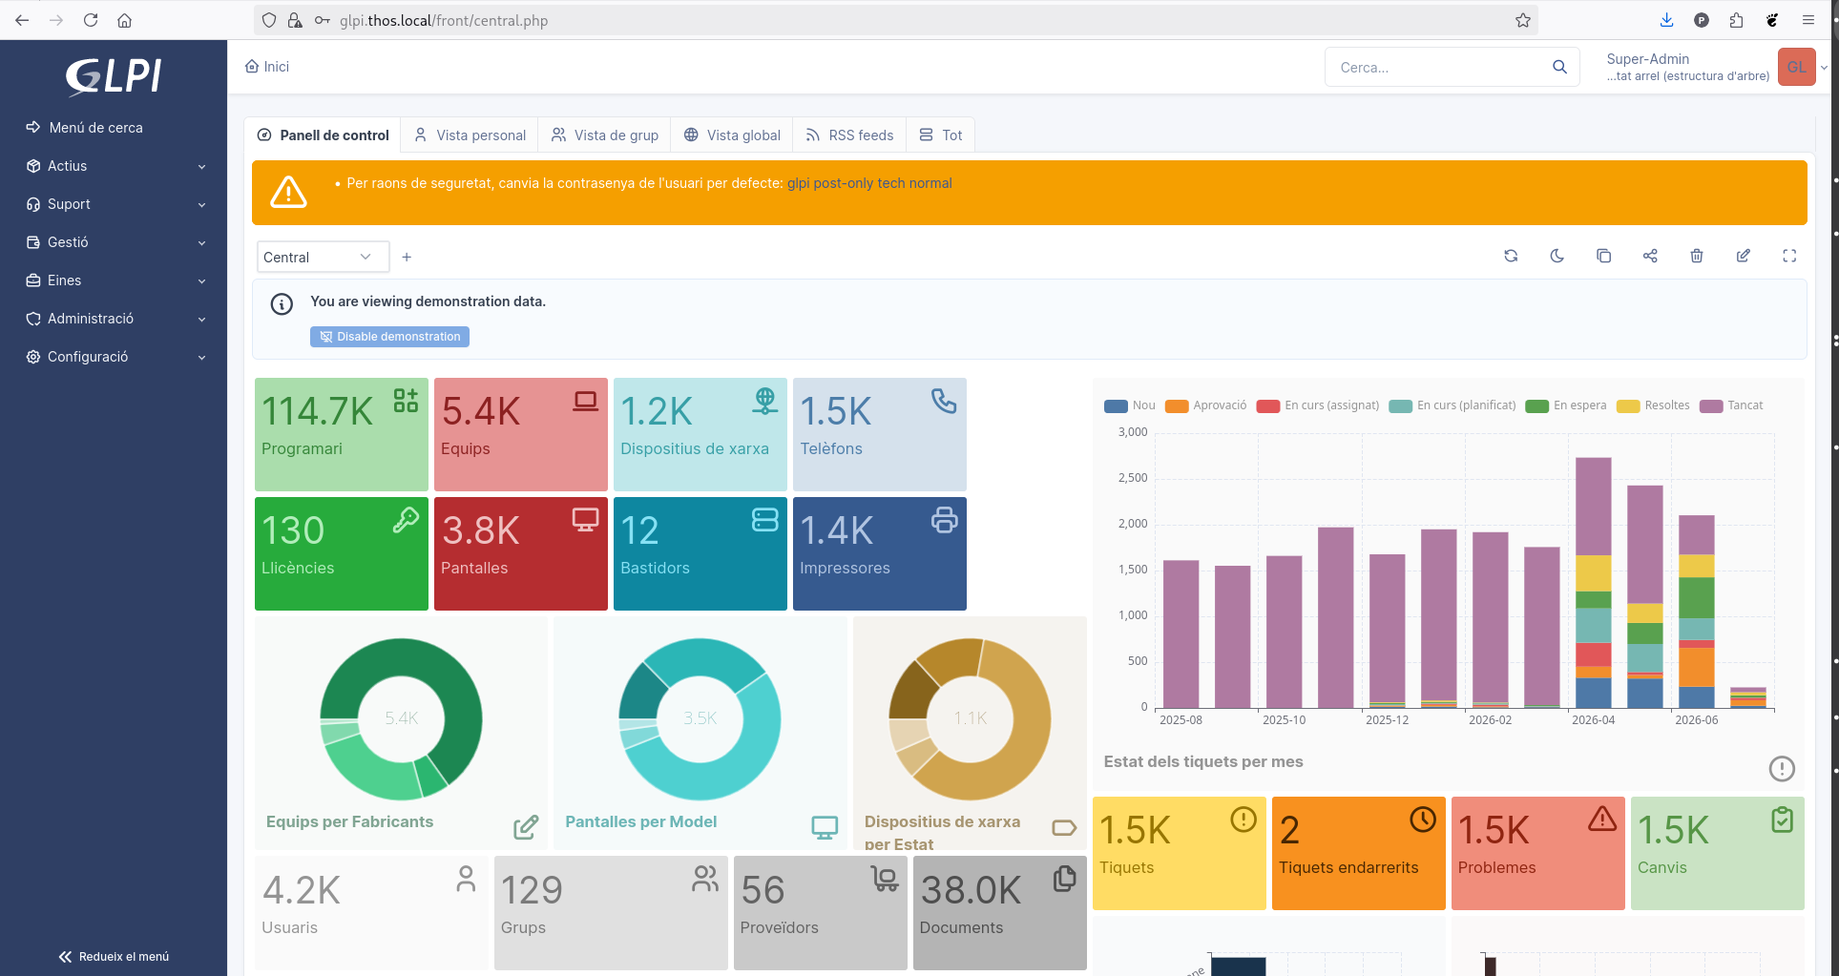
Figura 15: Tauler de control
12 - Pas de seguretat obligatori després de la instal·lació:
- Elimina el fitxer d’instal·lació:
sudo rm /var/www/html/glpi/install/install.php
- Canvia les contrasenyes per defecte dels quatre usuaris creats (glpi, tech, normal, post-only) des d’Administració > Usuaris.
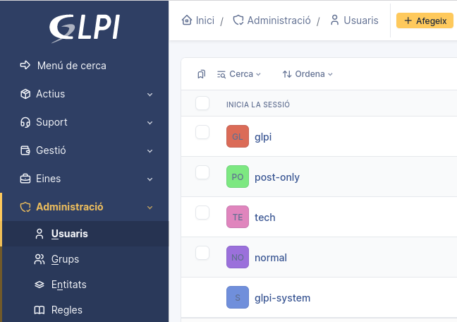
Figura 16: Usuaris

6. Configuració de tasques automàtiques (cron)
GLPI necessita executar tasques automàtiques (notificacions, neteja de la base de dades, sincronitzacions, etc.). Configura un cron que executi l’script cron.php cada minut:
sudo crontab -u www-data -e
Afegeix la línia:
* * * * * /usr/bin/php /var/www/html/glpi/front/cron.php &> /dev/null

7. Connexió amb OCS Inventory
OCS Inventory NG és una eina d’inventari automàtic de maquinari i programari mitjançant agents instal·lats als equips. La integració amb GLPI permet importar i sincronitzar automàticament aquest inventari dins de GLPI, mantenint GLPI com a consola central de gestió.

7.1. Requisits previs
- Un servidor OCS Inventory NG ja instal·lat i funcionant (versió 2.x o superior), amb agents desplegats als equips client.
- El connector oficial ocsinventoryng per a GLPI, compatible amb les versions 10.x i 11.x de GLPI.

7.2. Instal·lació del connector OCS Inventory NG
Mou-te a la carpeta temporal
cd /tmp
Descarrega el connector des del dipòsit oficial:
wget -c https://github.com/pluginsGLPI/ocsinventoryng/releases/download/2.1.11/glpi-ocsinventoryng-2.1.11.tar.bz2
Descomprimeix
sudo tar -xjf glpi-ocsinventoryng-2.1.11.tar.bz2 -C /var/www/html/glpi/plugins/
Canvia el propietari de la carpeta
sudo chown -R www-data:www-data /var/www/html/glpi/plugins/ocsinventoryng
Esborra el fitxer descarregat
rm glpi-ocsinventoryng-2.1.11.tar.bz2
A GLPI, ves a Configuració > Connectors i:
1 - Localitza OCS Inventory NG a la llista.
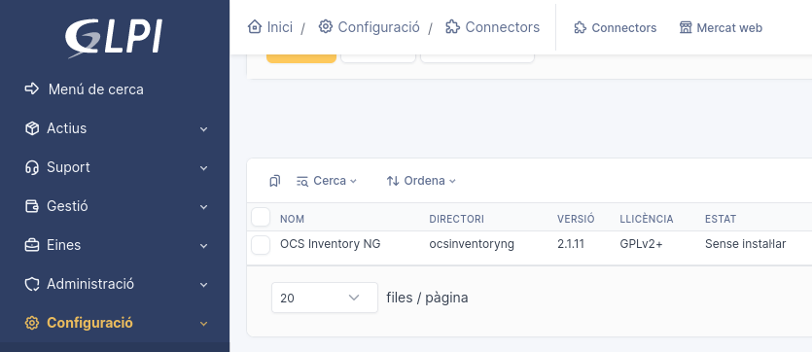
Figura 17: Connector OCS Inventory NG
2 - A la dreta, clica a Instal·lar.
3 - Un cop instal·lat, clica a Activar.
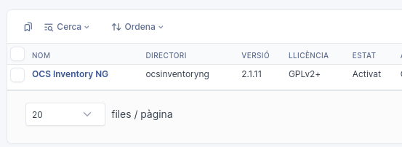
Figura 18: Connector activat

7.3. Configuració de la connexió amb el servidor OCS
Dins de GLPI, ves a Eines > OCS Inventory NG i afegeix un nou servidor OCS amb les dades següents:

Figura 19: Afegeix servidor OCSNG
Camp | Descripció
URL del servidor OCS | p. ex. http://ocsserver/ocsreports
Tipus de connexió | Base de dades (per defecte) o API REST
Servidor de la BD OCS | IP o nom del servidor MySQL d’OCS
Nom de la BD OCS | normalment ocsweb
Usuari de la BD OCS | usuari amb permisos de lectura sobre ocsweb
Contrasenya de la BD OCS | contrasenya de l’usuari anterior
El connector admet dos mètodes de connexió: accés directe a la base de dades d’OCS (mètode tradicional) o connexió a través de l’API REST d’OCS Inventory. El mètode de base de dades segueix sent el més habitual i directe.
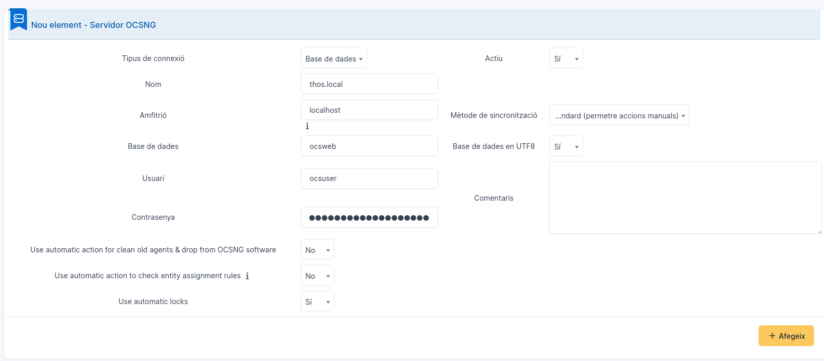
Figura 20: Configuració del servidor
Si s’opta per la connexió directa a la base de dades, cal assegurar-se que el servidor MySQL/MariaDB d’OCS Inventory permet connexions remotes des del servidor GLPI (obrir el port 3306 al tallafocs si els servidors són diferents), i crear un usuari amb permisos de només lectura sobre la base ocsweb:
CREATE USER 'glpi_ocs'@'IP_servidor_GLPI' IDENTIFIED BY 'contrasenya_segura';
GRANT SELECT ON ocsweb.* TO 'glpi_ocs'@'IP_servidor_GLPI';
FLUSH PRIVILEGES;
EXIT;
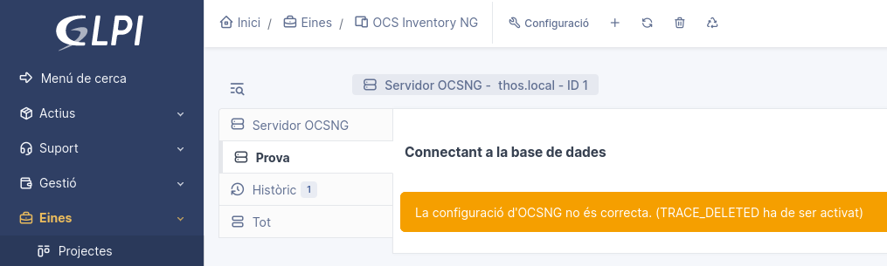
Figura 21: Prova de connexió
La prova de connexió fallarà. Edita la base de dades d’OCS Inventory
mysql -u root -p ocsweb
Actualitza el valor a 1
UPDATE config SET IVALUE='1' WHERE NAME='TRACE_DELETED';
EXIT;
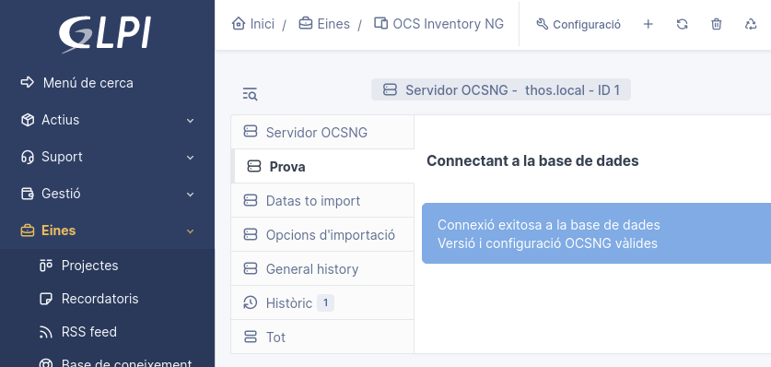
Figura 22: Connexió exitosa

7.4. Regles d’importació
Abans d’importar, és recomanable definir les regles d’assignació a Configuració > Regles > Regles per a la importació i vinculació d’ordinadors. Aquestes regles determinen, per exemple:
- A quina entitat de GLPI s’assigna cada equip importat (segons l’etiqueta TAG, el domini, el rang d’IP, etc.).
- Com es vinculen els equips ja existents a GLPI per evitar duplicats (normalment pel número de sèrie o l’adreça MAC).

7.5. Procés d’importació
A Connectors > OCSNG > Importar nous equips de l’ordinador:
- Selecciona el servidor OCS configurat.
- Tria els equips a importar (es pot filtrar per nom, IP, TAG, etc.).
- Selecciona les dades a sincronitzar: maquinari, programari, xarxa, etc.
- Clica a Importar.
El connector mostra una interfície amb l’estat dels processos d’importació en curs o finalitzats.
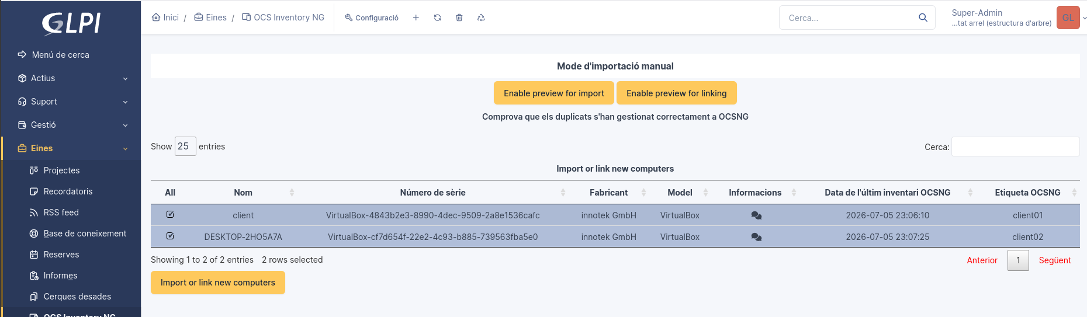
Figura 23: Importació d’equips

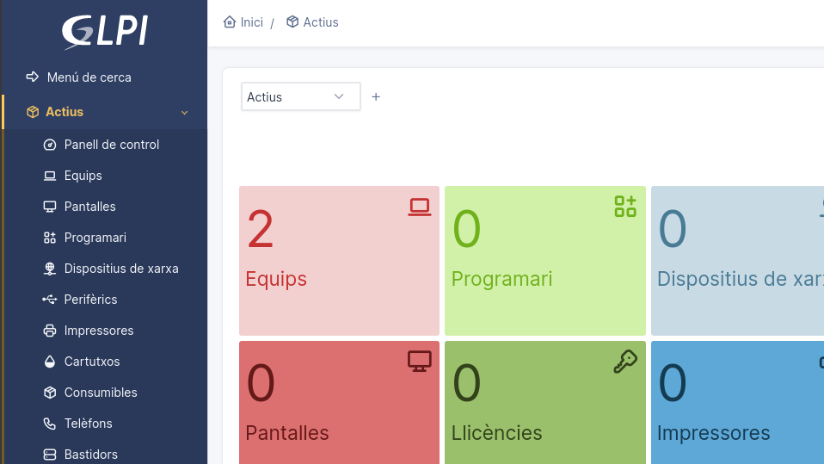
Figura 24: Equips afegits

7.6. Sincronització automàtica
Per mantenir l’inventari sempre actualitzat, es pot configurar una tasca automàtica (a través del cron de GLPI ja configurat al punt 6) que sincronitzi periòdicament els equips ja vinculats. Això es configura a Connectors > OCSNG > Tasques automàtiques, on es pot triar la freqüència (horària, diària, setmanal).
Nota sobre l’evolució del connector: GLPI incorpora des de fa diverses versions el seu propi agent natiu (GLPI Agent, antic FusionInventory), que pot substituir OCS Inventory si es vol simplificar l’arquitectura a llarg termini. No obstant això, si ja es disposa d’una infraestructura OCS desplegada, el connector ocsinventoryng segueix sent la via recomanada per mantenir-la integrada amb GLPI.

8. Configuració dels usuaris des d’LDAP
GLPI permet autenticar i importar usuaris des d’un directori LDAP (Active Directory, OpenLDAP, etc.), evitant haver de crear comptes manualment.

8.1. Comprovació prèvia
Cal assegurar-se que l’extensió php-ldap està instal·lada (ja s’ha inclòs al punt 1.1). Es pot verificar amb:
php -m | grep ldap
Resposta esperada:
ldap

8.2. Configuració del directori LDAP a GLPI
A GLPI, ves a Configuració > Autenticació > Directoris LDAP i clica el botó Afegeix.
Figura 25: Afegeix directori LDAP
Els camps principals a omplir són:
Camp | Descripció | Exemple
Nom | Nom descriptiu del directori | LDAP Institut
Servidor | IP o nom DNS del servidor LDAP | ldap.thos.local
Port LDAP | Port del servei (389 sense xifrar, 636 per a LDAPS) | 389
Filtre de connexió | Filtre per limitar quins objectes es consideren usuaris | (objectClass=inetOrgPerson) o (objectClass=user) per a AD
BaseDN | Base de cerca dins l’arbre LDAP | dc=thos,dc=local
Compte per a connexió (RootDN) | Compte tècnic amb permís de lectura | cn=admin,dc=thos,dc=local
Contrasenya | Contrasenya del compte anterior | —
Camp de login | Login de l’usuari | uid
Per a Active Directory, normalment el RootDN té la forma cn=svc_glpi,ou=ServiceAccounts,dc=thos,dc=local i el filtre de connexió sol ser (&(objectClass=user)(objectCategory=person)).
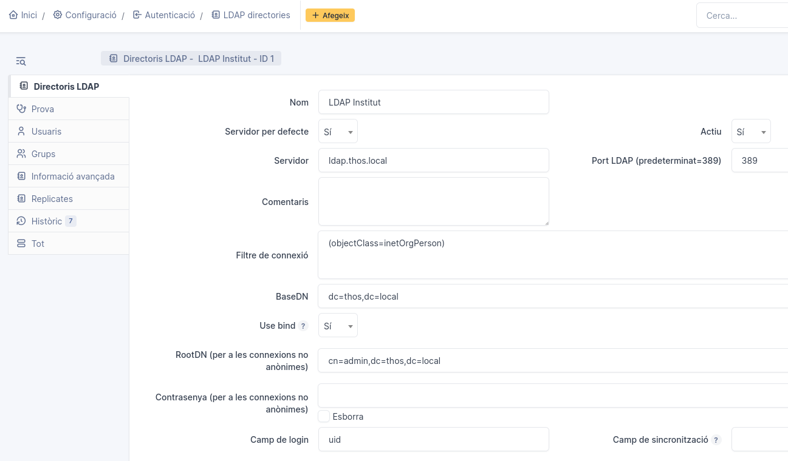
Figura 26: Configuració directori LDAP

8.3. Test de connexió
Un cop desats els paràmetres, GLPI ofereix un botó Prova a la mateixa pantalla de configuració, que verifica la connectivitat i les credencials abans de continuar.
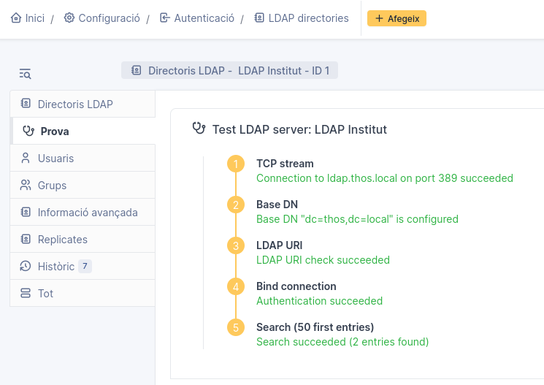
Figura 27: Prova la connexió LDAP

8.4. Mapatge d’atributs
A la pestanya Usuaris del directori LDAP configurat, es defineix la correspondència entre els atributs de LDAP i els camps d’usuari de GLPI. Els més habituals són:
Camp de GLPI | Atribut LDAP típic (OpenLDAP) | Atribut LDAP típic (Active Directory)
Login | uid | sAMAccountName
Nom | givenName | givenName
Cognom | sn | sn
Correu electrònic | mail | mail
Telèfon | telephoneNumber | telephoneNumber
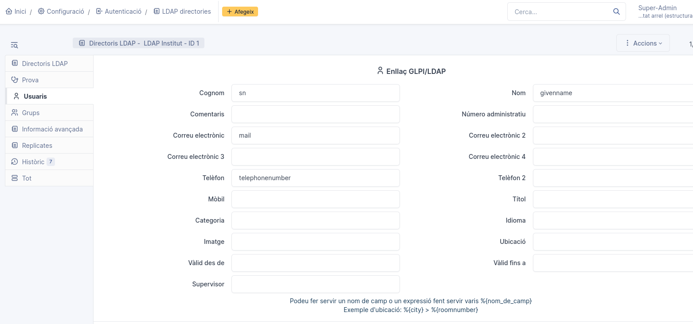
Figura 28: Mapatge d’atributs LDAP

8.5. Importació d’usuaris
Clica a Administració > Usuaris > Enllaç LDAP
Figura 29: Importa usuaris LDAP

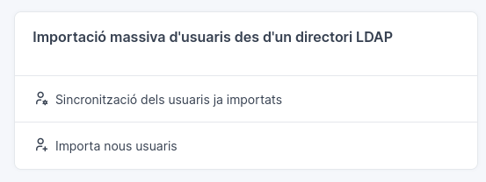
Figura 30: Importa o sincronitza usuaris LDAP
Els usuaris importats podran autenticar-se a GLPI fent servir directament les seves credencials d’LDAP, ja que GLPI delega l’autenticació al directori en lloc de desar contrasenyes pròpies.
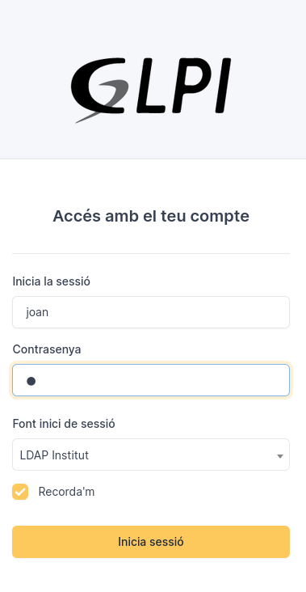
Figura 31: Login d’usuari LDAP

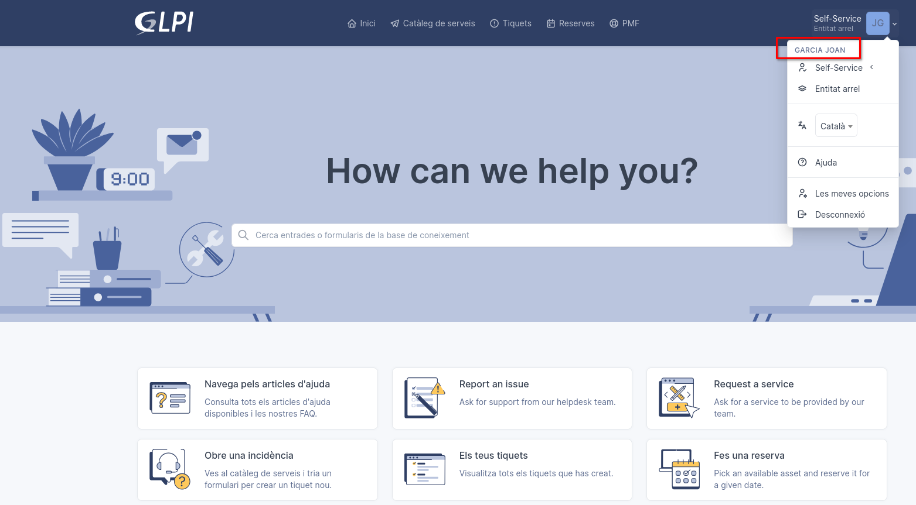
Figura 32: Interfície de l’usuari

8.6. Sincronització automàtica i grups
Per mantenir els usuaris sincronitzats (altes, baixes i canvis d’atributs), es recomana:
- Activar l’opció Sincronització automàtica dins la configuració del directori, que utilitzarà el cron de GLPI (ja configurat al punt 6) per actualitzar periòdicament els comptes.
- Si es vol importar també l’estructura de grups de LDAP (per exemple, per assignar perfils o entitats automàticament segons el grup), configurar-ho a Configuració > Autenticació > Directoris LDAP > Grups LDAP, indicant el BaseDN de grups i el filtre corresponent (p. ex. (objectClass=groupOfNames)).
- Es poden definir regles d’autenticació a Configuració > Regles > Regles per a l’autenticació LDAP per assignar automàticament perfils, entitats o ubicacions als usuaris importats segons atributs LDAP (per exemple, l’OU a la qual pertanyen).

8.7. Resolució de problemes habituals
- Error de connexió: comprovar que el port LDAP (389/636) no està bloquejat pel tallafocs entre el servidor GLPI i el controlador de domini.
- No es troben usuaris: revisar el BaseDN i el filtre de cerca; provar primer amb una eina externa com ldapsearch per confirmar que la consulta retorna resultats:
ldapsearch -x -H ldap://ldap.thos.local -D "cn=admin,dc=thos,dc=local" -W -b "dc=thos,dc=local" "(objectClass=inetOrgPerson)"
- Usuaris importats sense correu o dades: revisar el mapatge d’atributs, ja que pot variar segons l’esquema LDAP del directori d’origen.

9. Resum final
Amb aquesta configuració, el servidor Ubuntu queda amb:
- Un GLPI funcional sobre Apache, PHP i MariaDB, amb l’estructura de directoris segura recomanada (configuració, dades i registres fora de l’arrel web pública).
- La importació automàtica d’inventari des d’OCS Inventory NG mitjançant el connector oficial, amb regles d’assignació i sincronització periòdica.
- L’autenticació i importació d’usuaris des de LDAP, amb mapatge d’atributs i sincronització automàtica per mantenir els comptes actualitzats.
Si en el futur el servidor passa a tenir un nom de domini públic accessible des d’Internet, es pot substituir el certificat autosignat per un certificat emès per una entitat de confiança (per exemple, mitjançant Certbot/Let’s Encrypt), reutilitzant el mateix VirtualHost de port 443 i només canviant les directives SSLCertificateFile i SSLCertificateKeyFile.

Versions d’aquest document
- HTML - glpi.html
- PDF - glpi.pdf
- ODT - glpi.odt
- MD - glpi.md
Domini Públic (CC0)

